PUBLICACIONES OFICIALES SEPTIEMBRE 2025

SNS reconoce a la Licda. Soraida Soribel Rodríguez por su destacada labor en la mejora de la calidad de los servicios de laboratorio clínico
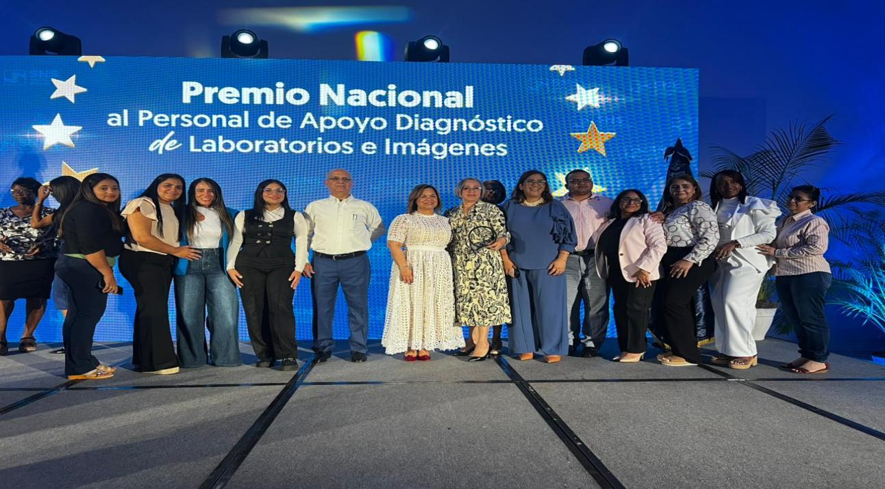
17 de septiembre de 2025
El Servicio Nacional de Salud (SNS) reconoció a la Licda. Soraida Soribel Rodríguez, encargada del laboratorio clínico del Hospital Provincial General Santiago Rodríguez, por su invaluable apoyo y contribución en la mejora continua de la calidad en los servicios de salud.
El reconocimiento resalta el compromiso, la entrega y el esfuerzo que la profesional ha demostrado en la gestión del laboratorio, impulsando procesos que garantizan mayor eficiencia, precisión en los resultados y atención oportuna a los usuarios.
La Licda. Rodríguez expresó su agradecimiento por la distinción y reiteró su compromiso de seguir trabajando junto al equipo del hospital para fortalecer los servicios que reciben los pacientes de la provincia.
Este galardón constituye un estímulo para todo el personal de salud, reafirmando la importancia del trabajo en equipo y la dedicación en la búsqueda constante de la excelencia en los servicios ofrecidos a la población.

Servicio Regional de Salud Cibao Noroeste y la Gerencia de Área impartieron capacitación sobre Bioseguridad en Odontología en el Hospital Provincial General Santiago Rodríguez.
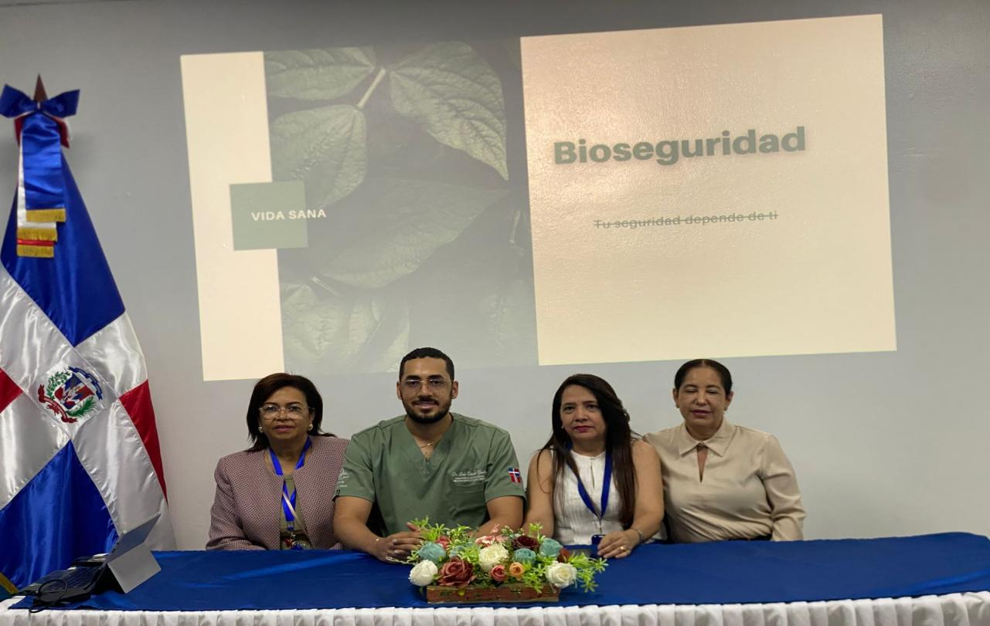
27 de septiembre de 2025
El Hospital Provincial General Santiago Rodríguez fue escenario de una importante jornada formativa organizada por el Servicio Regional de Salud Cibao Noroeste y la *Gerencia de Área, en la que se impartió una capacitación sobre *Bioseguridad en Odontología.
La actividad se desarrolló en el Salón de Reuniones del hospital y estuvo dirigida a odontólogos, asistentes dentales y jefes de departamentos, con el propósito de fortalecer las competencias del personal en materia de seguridad y prevención de riesgos en los servicios odontológicos.

Durante la capacitación, los participantes recibieron orientaciones sobre protocolos y medidas que permiten garantizar una atención segura, tanto para los pacientes como para el personal de salud, reafirmando la importancia de aplicar normas de bioseguridad en cada procedimiento clínico.
Con este tipo de iniciativas, el Servicio Regional de Salud Cibao Noroeste y la Gerencia de Área reafirman su compromiso con la formación continua del personal y con el fortalecimiento de la calidad en los servicios de salud que se ofrecen a la población.

Departamento de Salud Mental del Hospital Provincial General Santiago Rodríguez desarrolla actividades por el Día Mundial de la Prevención del Suicidio
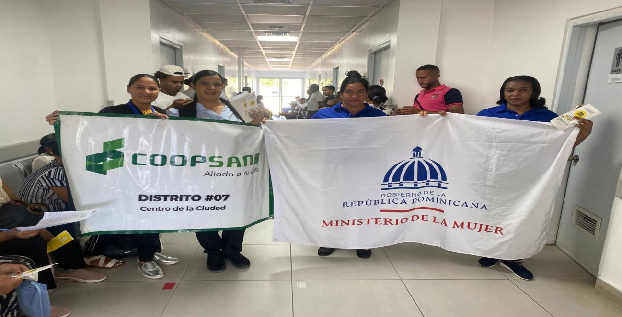
29 de septiembre de 2025
Con motivo del Día Mundial de la Prevención del Suicidio, el Departamento de Salud Mental del Hospital Provincial General Santiago Rodríguez llevó a cabo durante el mes de septiembre una serie de actividades de sensibilización dirigidas a la población de la provincia.
Las licenciadas Niberka Torres y Kattia Rodríguez encabezaron jornadas de charlas en diferentes espacios comunitarios, incluyendo Escuelas, Mercado Público, la Cárcel Pública, así como con pacientes del centro hospitalario, con el objetivo de abordar de manera cercana y directa esta problemática que afecta a personas de todas las edades y sectores.
Durante los encuentros se ofreció información valiosa sobre la importancia de la prevención, los factores de riesgo y las herramientas disponibles para brindar apoyo a quienes enfrentan situaciones de vulnerabilidad emocional.
El Hospital Provincial General Santiago Rodríguez recordó a la comunidad que cuenta con un Departamento de Salud Mental conformado por profesionales capacitados para brindar atención, acompañamiento y orientación a quienes lo necesiten.
Con estas acciones, la institución reafirma su compromiso de continuar trabajando por la salud mental de la población y de contribuir a la creación de una sociedad más consciente y solidaria frente a la prevención del suicidio.

Hospital Provincial General Santiago Rodríguez garantiza atención médica las 24 horas del día
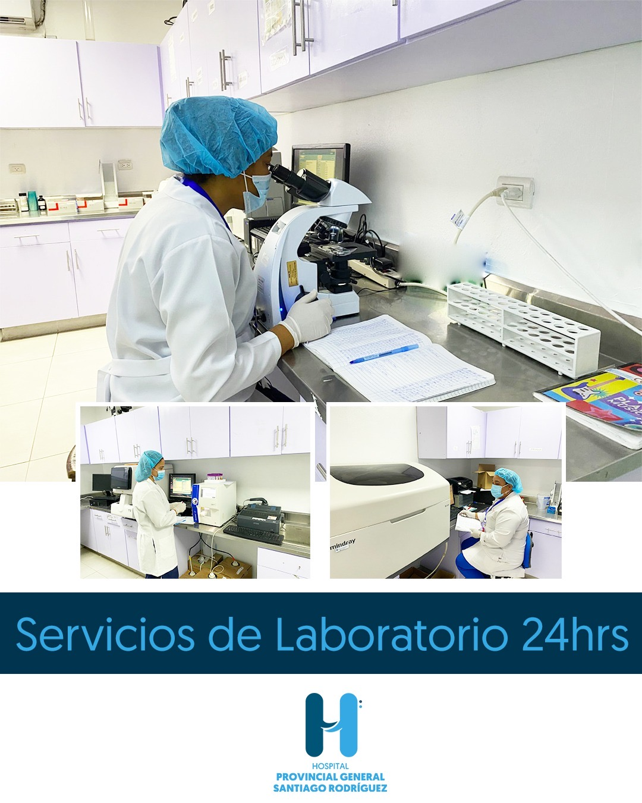
30 de septiembre de 2025
El Hospital Provincial General Santiago Rodríguez informa a toda la población que mantiene activos sus servicios de salud de manera continua, las 24 horas del día, los siete días de la semana, con el firme compromiso de garantizar atención oportuna y de calidad a todos los usuarios.
La dirección del centro hospitalario recuerda a la ciudadanía que cuenta con personal médico, de enfermería y administrativo disponible en cada turno para responder a emergencias, consultas y necesidades de la comunidad en cualquier momento.
“Queremos transmitir tranquilidad a nuestra población: el hospital está en funcionamiento permanente, preparado para asistir a cada paciente que lo requiera”, expresó Lourdes Berónica Perdomo, directora del Hospital Provincial General Santiago Rodríguez.
El centro de salud reafirma así su misión de velar por la salud y el bienestar de la provincia, fortaleciendo la confianza de la comunidad en los servicios públicos hospitalarios.
Sobre el Hospital Provincial General Santiago Rodríguez
Institución de referencia en la región, dedicada a ofrecer servicios integrales de salud, con personal altamente capacitado y comprometido con la atención humana y profesional de cada paciente.

